RIMPAC
RIMPAC (रिम ऑफ द पैसिफिक) दुनिया का सबसे बड़ा
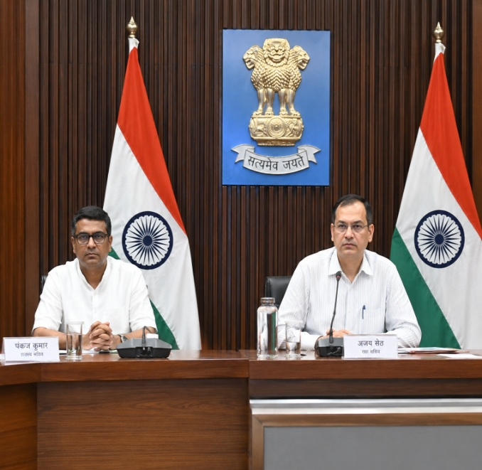
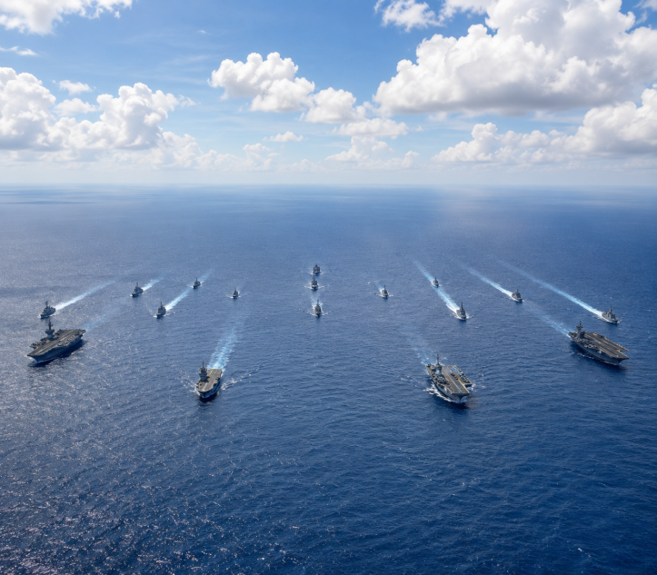
अंतरराष्ट्रीय नौसैनिक युद्धाभ्यास है। इसका आयोजन हर दो साल में अमेरिका के हवाई द्वीप के पास होता है। इसमें कई देशों की नौसेनाएं अपने युद्धपोत, पनडुब्बियां, विमान और सैनिकों के साथ हिस्सा लेती हैं। इसका उद्देश्य समुद्री सुरक्षा बढ़ाना, संयुक्त सैन्य अभ्यास करना और आपदा राहत, खोज-बचाव व समुद्री खतरों से निपटने की तैयारी करना है। RIMPAC 2026 में 30 देशों के 30,000 से ज्यादा सैन्यकर्मी, 30 से अधिक युद्धपोत, 5 पनडुब्बियां और 200 से ज्यादा विमान हिस्सा ले रहे हैं। भारत भी इसका नियमित प्रतिभागी है।
हरियाणा–राजस्थान यमुना जल समझौता
हरियाणा और राजस्थान ने करीब 30 साल पुराने यमुना जल विवाद को सुलझाने के लिए समझौता किया। दोनों राज्यों ने 1994 के अपर यमुना रिवर बोर्ड समझौते को लागू करने पर सहमति जताई। इसके तहत राजस्थान को-मानसून में हथिनी कुंड बैराज से भूमिगत पाइपलाइन के जरिए उसके हिस्से का पानी मिलेगा।
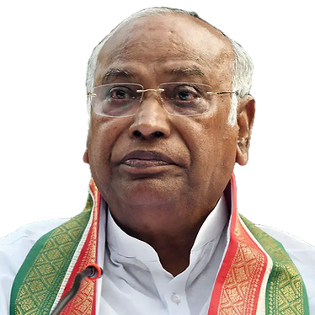
राज्यसभा में विपक्ष के नेता : मल्लिकार्जुन खड़गे
कांग्रेस अध्यक्ष मल्लिकार्जुन खड़गे को एक बार फिर राज्यसभा में विपक्ष का नेता नियुक्त किया गया है। राज्यसभा के सभापति सी.पी. राधाकृष्णन ने उन्हें और सात अन्य नवनिर्वाचित सदस्यों को शपथ दिलाई। वहीं, राहुल गांधी जून 2024 से लोकसभा में विपक्ष के नेता की जिम्मेदारी निभा रहे हैं।

'आरोग्य सेतु 2.0' एप लॉन्च
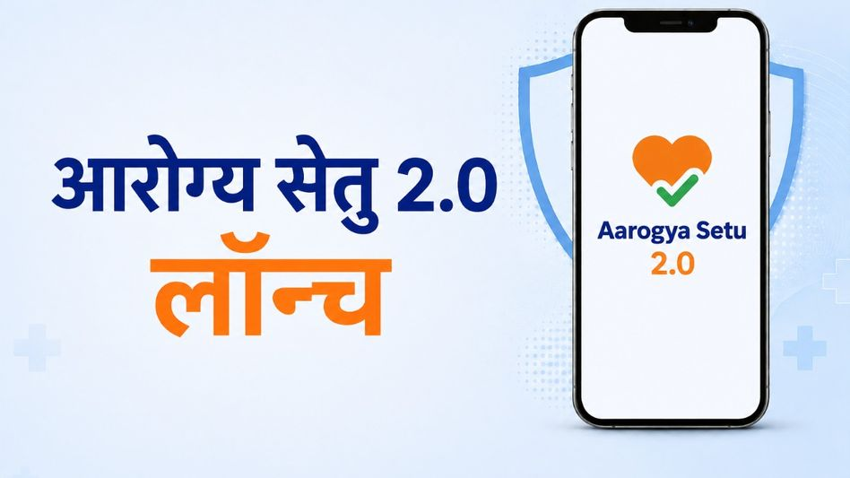
केंद्रीय स्वास्थ्य मंत्रालय ने 'आरोग्य सेतु 2.0' एप लॉन्च किया। अब यह पर्सनल हेल्थ रिकॉर्ड का डिजिटल प्लेटफॉर्म भी होगा। इसमें 'पीएम-जेएवाई वॉलेट' जोड़ा गया है, जिससे आयुष्मान भारत के लाभार्थी बीमा कवर और क्लेम की जानकारी देख सकेंगे। एप से ABHA ID बनाना, लैब रिपोर्ट अपलोड करना और अस्पतालों में डिजिटल पंजीकरण भी आसान होगा।

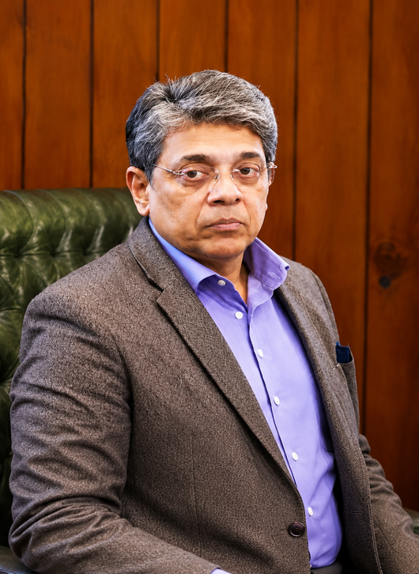
महेश दीक्षित ने संभाली इंटेलिजेंस ब्यूरो की कमान
वरिष्ठ आईपीएस अधिकारी महेश दीक्षित ने मंगलवार को इंटेलिजेंस ब्यूरो के नए निदेशक का पद संभाल लिया। वे तपन कुमार डेका की जगह लेंगे, जो 4 साल के कार्यकाल के बाद रिटायर हुए। दीक्षित 1993 बैच के आईपीएस अधिकारी हैं। वे मूल रूप से आंध्र प्रदेश कैडर से हैं और अब तेलंगाना कैडर में सेवा दे रहे हैं।

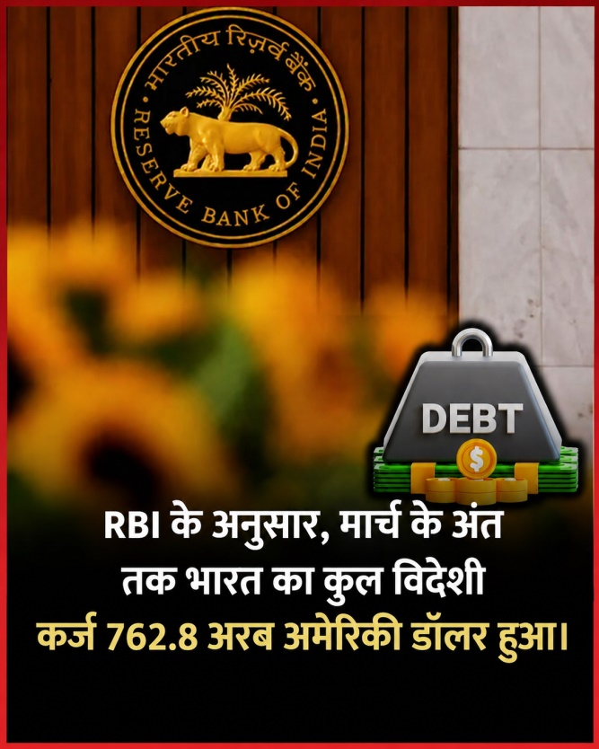
भारत का कुल विदेशी ऋण 762.8 अरब अमेरिकी डॉलर : RBI के नवीनतम आँकड़े
RBI के अनुसार, मार्च के अंत तक भारत का कुल विदेशी कर्ज 762.8 अरब अमेरिकी डॉलर हुआ। यह पिछले साल की तुलना में 26.3 अरब डॉलर अधिक है। विदेशी कर्ज और जीडीपी का अनुपाते 20.8% हो गया है, जो एक साल पहले 19.8% था। कुल विदेशी कर्ज में अमेरिकी डॉलर की हिस्सेदारी सबसे ज्यादा 55.5% है। वहीं, कर्ज का सबसे बड़ा हिस्सा लोन (34.7%) और करेंसी व डिपॉजिट (22.3%) के रूप में है।

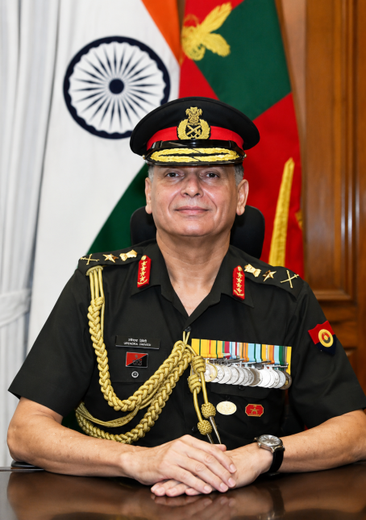
जनरल धीरज सेठ ने 31वें थल सेनाध्यक्ष का पद संभाला
जनरल धीरज सेठ ने मंगलवार को 31वें थल सेनाध्यक्ष का पद संभाल लिया। उन्होंने जनरल उपेंद्र द्विवेदी की जगह ली, जो 40 साल की सेवा के बाद रिटायर हुए। सेठ एनडीए के पूर्व छात्र हैं और 1986 में आर्मर्ड कोर में कमीशन हुए थे। वे उप-सेनाध्यक्ष भी रह चुके हैं। उन्हें दक्षिण-पश्चिमी और दक्षिणी कमान संभालने का अनुभव है।

डीजल-एटीएफ पर निर्यात शुल्क घटा, पेट्रोल पर बढ़ा
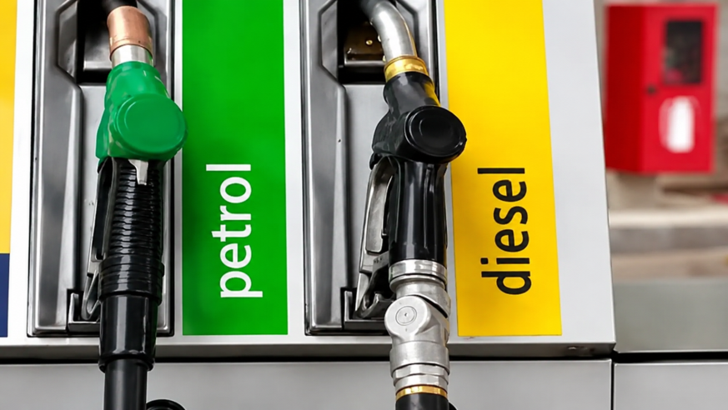
ग्लोबल तेल कीमतें घटने के बाद केंद्र सरकार ने डीजल और एटीएफ निर्यात पर विंडफॉल टैक्स (निर्यात शुल्क) कम कर दिया है। डीजल पर शुल्क 14 से घटाकर 8.5 रु. प्रति लीटर और एटीएफ पर 12.5 से 7.5 रु. किया गया। पेट्रोल पर शुल्क 1.5 से बढ़ाकर 4 रु. प्रति लीटर किया गया, ताकि घरेलू सप्लाई बगी रहे। नई दरें बुधवार से लागू होंगी।

विंडफॉल टैक्स (Windfall Tax),
विंडफॉल टैक्स (Windfall Tax), जिसे 'अप्रत्याशित लाभ कर' भी कहा जाता है, सरकार द्वारा किसी विशेष उद्योग या कंपनी पर तब लगाया जाने वाला एक अतिरिक्त टैक्स (या विशेष शुल्क) है, जब उन्हें किसी अचानक या असामान्य घटना के कारण बहुत भारी और अप्रत्याशित मुनाफा होता है。
यह मुनाफा कंपनी के बेहतरीन प्रदर्शन या नवाचार (Innovation) का परिणाम नहीं होता, बल्कि युद्ध, वैश्विक संकट या महंगाई जैसी बाहरी परिस्थितियों के कारण होता है, जिसे वे नियंत्रित नहीं कर सकते。

